# СОЗДАНИЕ РАЗВИВАЮЩЕЙ ПРЕДМЕТНО-ПРОСТРАНСТВЕННОЙ СРЕДЫ ДЕТСКОГО САДА ПО ПРОФИЛАКТИКЕ ДЕТСКОГО ДОРОЖНО-ТРАНСПОРТНОГО ТРАВМАТИЗМА

Соколова Лариса Альбертовна, методист

МБДОУ «Детский сад №1» г.о. Самара

[l.sokolova@mail.ru](mailto:l.sokolova@mail.ru)

Придавая большое значение деятельности всех участников учебно-воспитательного процесса по предупреждению детского дорожно-транспортного травматизма, педагогический коллектив МБДОУ «Детский сад №1» г.о. Самара на протяжении десяти лет, с самого основания, ведёт свою работу в тесном контакте с работниками ГИБДД и родителями.  
Проходя ежегодное обучение, педагоги совершенствуют и креативно подходят к разработке новых форм и методов изучения детьми правил дорожного движения.

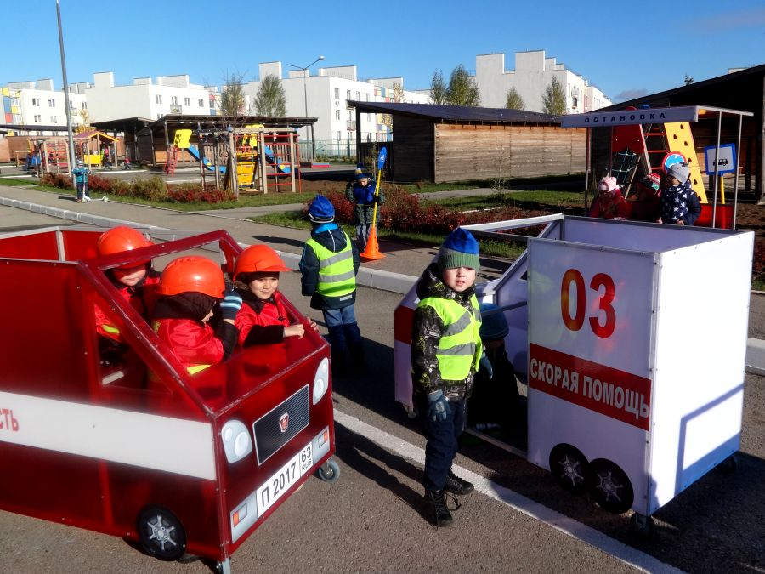Так в рекреациях детского сада появились образовательный центр «Школа Аркадия Паровозова» и «Будущие профессионалы 5+», а на территории детского сада – «Автогородок Аркадия Паровозова» с его сюжетно-ролевыми играми и замечательно организованной предметно-пространственной средой.

В теплое время года именно здесь, в автогородке, педагоги обучают ребят правилам дорожного движения и безопасного поведения на дорогах, организуя тематические сюжетно-ролевые игры, разыгрывая дорожные ситуации и изучая знаки светофора. Автогородок оснащен дорожной разметкой, светофорами, миниатюрными уличными машинами, постом ДПС, больницей и остановкой.   
 Как театр начинается с вешалки, наш детский сад начинается с изучения Правил дорожного движения. Для ребят и их родителей в фойе на экране телевизора в утреннее и вечернее время демонстрируются тематические социальные ролики, мультипликационные фильмы о правилах поведения на дороге.  
 В каждой группе (а их в детском саду 55!) организован «Уголок дорожного движения», оснащенный дидактическими играми, атрибутами, дорожными знаками, игрушечными автомобилями, а иногда и целым автопарком, грамотно подобранными воспитателями в соответствии с возрастом детей. В раздевалках имеются стенды для родителей, использующиеся для размещения оперативной информации, памяток и инструкций по правилам поведения на дороге и в транспорте, рекомендаций по предупреждению детского дорожно-транспортного травматизма.

В рекреациях и лестничных маршах детского сада создана тематическая предметно-пространственная среда, оформленная по теме дорожной безопасности, которая полюбилась детьми и активно используемая в работе педагогами. Остановимся на ней поподробнее.

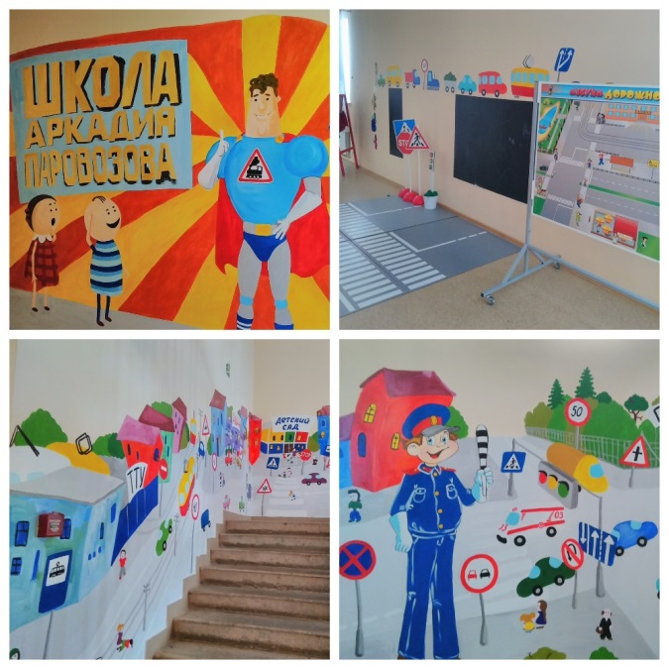Поднимаясь по лестнице с первого до третьего этажа первого корпуса детского сада ребята и родители оказываются в образовательном модуле «Дорожные знаки», где их встречает инспектор дорожного движения Свистулькин. Дорога ведёт ребят от загородной зоны к родному микрорайону Крутые Ключи со всеми дорожными знаками и возможными дорожными ситуациями. Шагая по лестнице, у воспитанников есть возможность вспомнить правила дорожного движения и дорожные знаки.

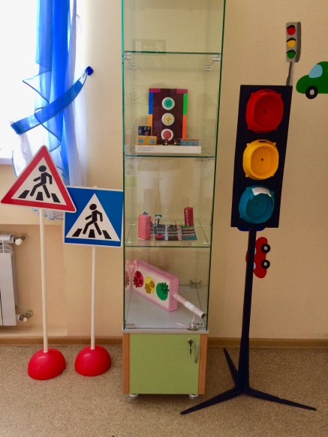Второй этаж – образовательный центр «Школа Аркадия Паровозова». Здесь главный сам Аркадий Паровозов. Вместе с ним ребята узнают не только о правилах поведения на дороге, но правилах противопожарной безопасности, а так же о правилах поведения в лесу, на воде и даже правилах поведения при встрече с незнакомыми людьми.  
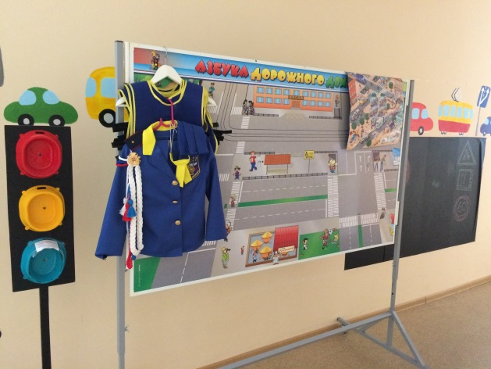 «Школа Аркадия Паровозова» оснащена поворотной магнитной доской с изображением перекрестка и целого микрорайона, а так же комплектом дорожных знаков и машин на магнитах. Есть здесь викторина для ребят старшего дошкольного возраста и настенная игра для малышей с озвучкой правил дорожного движения в стихах. Для проведения сюжетно-ролевых игр имеются инерционный автомобиль, пешеходный переход, дорожные знаки, форма инспектора дорожного движения и накидки для различных участников дорожного движения. В стеклянной витрине размещены тематические конкурсные работы воспитанников (макеты, светофоры), а так же дидактические игры и по теме дорожного движения.

Педагоги МБДОУ «Детский сад №1» г.о. Самара знакомят ребят не только с правилами поведения на дороге, но и с профессиями служб спасения. В витрине представлены говорящие куклы в костюмах различных профессий.

Имеется в детском саду и своя библиотека, в которой выделен тематический раздел «Безопасное дорожное движение». Библиотека обеспечена как тематической детской литературой, так и методической литературой для педагогов и родителей. Методистом и педагогами организуются здесь разнообразные мероприятия, викторины, беседы и экскурсии.

В медиатеке детского сада в наличии тематические видеоматериалы, обучающие мультипликационные фильмы, мини фильмы с участием воспитанников детского сада, рассказывающих о безопасном поведении на улице и в транспорте.

Педагоги и дети «ПЕРВОГО» - активные участники конкурсов по безопасному дорожному движению различного уровня. «Безопасное колесо» и «Зелёный огонёк», «Лучшая организация работ по ПДД» и «Стань заметнее! Засветись!», «Везу ребенка правильно» и «В добрый путь!», акция «Водитель, пристегнись!» - вот далеко не полный список конкурсов, победителями и участниками которых стали наши ребята и воспитатели. В 2023 году детский сад стал победителем городского конкурса «Зеленый огонек».

Активно осваивается ими и медиа пространство. Помимо городских конкурсов методистом разрабатываются положения к учрежденческим медиа конкурсам, в которых родители и воспитанники принимают самое активное участие, снимая видео ролики о правилах поведения на дороге, в транспорте, соблюдении правил, находясь в автомобиле, использовании световозвращающих элементов (фликеров). Так, в рамках городской акции «Будь заметнее! Засветись!» в целях пропаганды использования световозвращающих элементов и предупреждения детского дорожно-транспортного травматизма среди воспитанников методистом разработано положение к конкурсу «СВЕТОПАРАД», участники которого снимали короткие видеоролики, в которых демонстрировали различные варианты ношения фликеров.

Официальный сайт МБДОУ «Детский сад №1» г.о. Самара активый и живой. На странице «Безопасность»  размещаются нормативные документы, фотоотчеты мероприятий, конкурсные работы воспитанников детского сада и социальные видео ролики по предупреждению детского дорожно-транспортного травматизма.

Детский сад заботится о своих воспитанниках, призывает родителей не только самим соблюдать правила безопасного поведения на дороге, на игровых площадках вблизи дорог и находясь в автомобиле, но и учить этому своих детей, ведь дорога не прощает ошибок.